Конспект урока по математике в 1 классе по курсу Б.П. Гейдман .
Тема урока: «Повторение. Числа от 1 до 9»
Тип урока: Повторение
Продолжительность: 35 минут
Цели урока: Совершенствовать у учащихся умение выполнять устно и письменно сложение и вычитание однозначных чисел от 1 до 9; умение определять место числа в последовательности чисел от 1 до 9; развивать умение сравнивать, решать простые задачи на сложение и вычитание, умение работать самостоятельно и контролировать свою деятельность, развивать умение сотрудничать с учителем и сверстниками; воспитывать познавательный интерес к предмету.
Оборудование: Рабочая тетрадь «Математика» 1 класс. Б.В.Гейдман; И.Э.Мишарина; Е.А.Зверева; Учебник «Математика» 1 класс Б.В.Гейдман; И.Э.Мишарина; Е.А.Зверева , карточки у каждого ученика, презентация.
Ход урока.
- Организационный момент.

- Начинается урок,
Он пойдёт ребятам в прок.
Постарайтесь всё понять.
Будем правильно считать.

- Сообщение темы урока.

Догадайтесь: с кем мы сегодня будем путешествовать по стране Математики?
- Расположите числа в порядке убывания.

Л-6
П-9
А-5
Й-2
Ч-8
Е-7
М-4
А-3
Я-1
(Пчела Майя)
Сегодня мы с вами совершим путешествие по стране Математики с пчелой Майей.
Послушайте несколько интересных фактов о пчелах:
- При полёте пчела машет крыльями до 200 раз в секунду.
- В поисках богатых мест пчёлы могут улетать от улья более чем на 8 км и безошибочно находить дорогу домой.
- Пчелиная семья может собрать до 20 кг меда за день.
Задание №1
Давайте выполним круговые примеры.
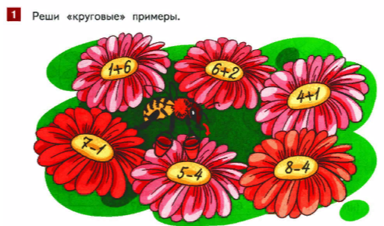
Задание №2
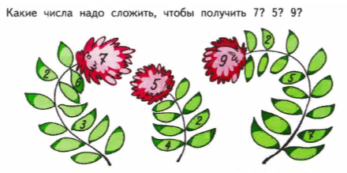
Задание №3
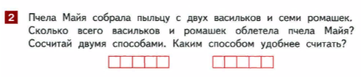
Физминутка.
Работа в печатной тетради.
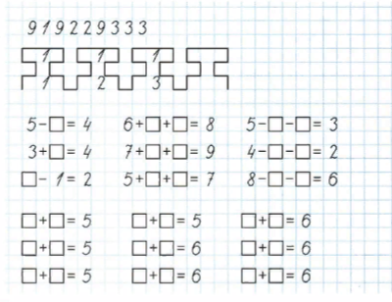
Задание №4
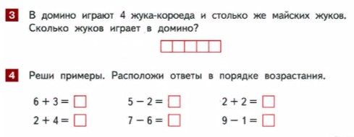
Работа с карточками.
Покажите:
- число, которое следует за числом 2, 6
- число, которое стоит перед числом 3, 4
-« соседей» числа 2, 5
- число, которое стоит между 2 и 4; 1 и 3
- число, которое на 1 меньше 7
- число, которое на 1 больше 8
Молодцы!
Как вы думаете, наша пчела так же быстро собирает мед?
Повторение геометрического материала. Работа по учебнику.
Ребята, Пчела Майя интересуется, а знаете ли вы геометрические фигуры?
Ведь ее домик- улей это тоже геометрическая фигура. Какая?
Давайте, ребята, поможем Майе раскрасить ее улей.
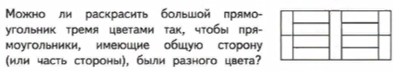
Открыть учебник с. 22 №6 Молодцы!
Групповая работа.
Ребята, пчелы в улье работаю очень дружно. Я приготовила для вас пословицы, но они рассыпались. Помогите мне их собрать. (слова написаны на отдельных карточках, у каждой группы – по 1 пословице)
«Один за всех, а все за одного»
«Друг за друга держаться – ничего не бояться»
«Друзья познаются в беде»
«Кто друга в беде покидает, тот сам в беду попадает»
«Один в поле не воин»

Подведение итога. Рефлексия.
- Закончите, пожалуйста, предложения, высказывая своё мнение
Сегодня на уроке я вспомнил ……
Самым интересным для меня было …..
Порадовался тому, что ….
У меня не получилось ……..

